Modernizacija Baumit proizvodnog pogona u Aranđelovcu: Investicija u budućnost građevinske industrije

Beograd, decembar 2024. godine
Kompanija Baumit, lider u proizvodnji građevinskih materijala širom Evrope, sa zadovoljstvom objavljuje završetak radova na proširenju svog proizvodnog pogona praškastih proizvoda u Aranđelovcu. Ova investicija je deo strategije modernizacije i automatizacije procesa proizvodnje Baumit praškastih proizvoda, što će dodatno unaprediti kvalitet i efikasnost operacija ove kompanije u Srbiji.
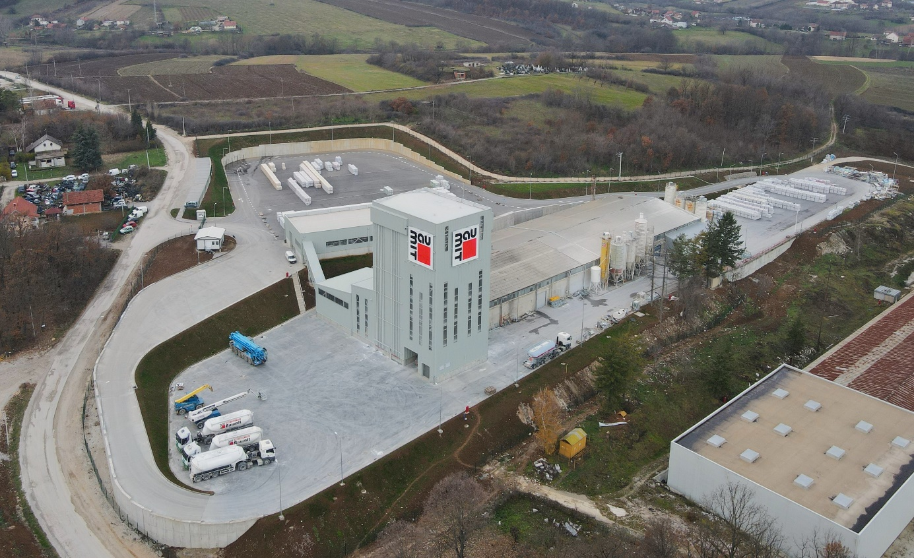
Povećanjem proizvodnog kapaciteta praškastih proizvoda i modernizacijom proizvodnje uz pomoć najnovije opreme, Baumit dodatno jača svoju poziciju na tržištu i obezbeđuje kontinuiranu i još bržu isporuku proizvoda kupacima širom zemlje. Novi proizvodni pogon je u skladu sa svim evropskim standardima, što potvrđuje i činjenica da se proizvodi iz ove fabrike izvove u zemlje širom Evrope.
Zahvaljujući proširenju svog proizvodnog pogona, koji je u Aranđelovcu aktivan od 2006. godine, Baumit će svojim vernim partnerima omogućiti još kvalitetniju, bržu i precizniju podršku u realizaciji građevinskih projekata. Ova modernizacija omogućava primenu najsavremenijih tehnologija, čime se potvrđuje posvećenost kompanije da bude lider u inovacijama u industriji građevinskih materijala.
„Radujemo se završetku ovog važnog projekta, koji je ključan korak ka unapređenju naših proizvodnih kapaciteta u segmentu praškastih proizvoda. U skladu sa visokim standardima Baumit grupacije, ovaj korak će omogućiti da još kvalitetnije ispunimo zahteve tržišta i podržimo naše partnere na najbolji mogući način“, izjavio je Dražen Popović, generalni direktor kompanije Baumit doo.
Kompanija će i u budućnosti nastaviti da investira u nove tehnologije i ekološki održive prakse, uz viziju da svojim aktivnostima posvećeno doprinosi održivom razvoju u svim zemljama u kojima posluje.
Modernizacijom proizvodnog pogona u Aranđelovcu, kompanija Baumit u Srbiji u budućnosti planira još veću posvećenost proizvodnji ‘’Healthy Living’’ linije proizvoda. U pitanju su građevinski materijali koji imaju značajan, pozitivan uticaj na zdravlje i kvalitet života, regulacijom klime, vlažnosti vazduha i smanjenjem štetnih mikroorganizama iz vazduha unutar prostorija.
Uz proširenje kapaciteta, kompanija Baumit je započela i pakovanje praškastih proizvoda u novu ambalažu. Ova modernizacija ne samo da unapređuje kvalitet samog pakovanja, već uključuje i redizajn. Novi dizajn je moderan, jasno strukturiran i istovremeno zadržava visoku prepoznatljivost Baumit brenda, a rešenje se primenjuje na međunarodnom nivou. Proizvodi u redizajniranoj ambalaži su već u upotrebi i potrošači će moći da ih pronađu na svojim omiljenim prodajnim mestima.
Podsećamo, Baumit je prisutan na tržištu Srbije od 2002. godine i od tada je postao jedan od vodećih brendova u industriji građevinskih materijala. Sa fokusom na inovacije i održivost, kompanija nudi širok spektar proizvoda, uključujući fasadne sisteme, maltere, estrihe, lepkove za keramiku, hidroizolaciju, proizvode za sanaciju i renoviranje, termo maltere i maltere za zidanje i malterisanje, kao i proizvode za unutrašnje uređenje. Baumit ispunjava zahteve norme kvaliteta više evropskih sertifikacionih kuća, a svi Baumit fasadni termoizolacioni sistemi su sertifikovani po ETAG normama, sa ETA atestima.
Pored visokokvalitetnih proizvoda, Baumit se ističe i kroz edukaciju svojih partnera i krajnjih korisnika, pružajući im znanje i alate potrebne za uspešnu realizaciju građevinskih projekata.